B&R Innovation Days vom 6. bis 7. März 2018 in Bad Homburg
Teilnehmer erwarten Fachvorträge und Workshops rund um Innovationen für den Maschinenbau
Auf den Innovation Days bietet B&R den Besuchern ein umfangreiches Programm zu aktuellen Themen des Maschinen- und Anlagenbaus sowie der Prozess- und Fabrikautomatisierung. Im Fokus stehen 2018 die Leitthemen Industrial IoT, ACOPOStrak und mapp Technology. Wie sich mit diesen Lösungen die Smart Factory realisieren lässt, erfahren Besucher in Fachvorträgen und Workshops.
Parallelsessions und -Workshops
Die Veranstaltung präsentiert sich mit neuem Konzept: Die Teilnehmer wählen nun zwischen verschiedenen Themen und Seminartiefen. „Damit kann sich jeder Teilnehmer seine individuelle Veranstaltung selbst zusammenstellen“, sagt Markus Sandhöfner, Geschäftsführer B&R Deutschland. Abgerundet wird das Programm durch Fachvorträge von Gastreferenten zu Trendthemen in der Automatisierung.
Experten und Lösungen zum Anfassen
Im Fokus steht, wie in den vergangenen Jahren, der Erfahrungsaustausch zwischen Teilnehmern und Fachkollegen. In einem eigenen Hausmessebereich erleben Teilnehmer B&R-Softwareprodukte und Hardware live in Aktion. Zudem stehen Aussteller im Ausstellungsbereich für Gespräche zur Verfügung.

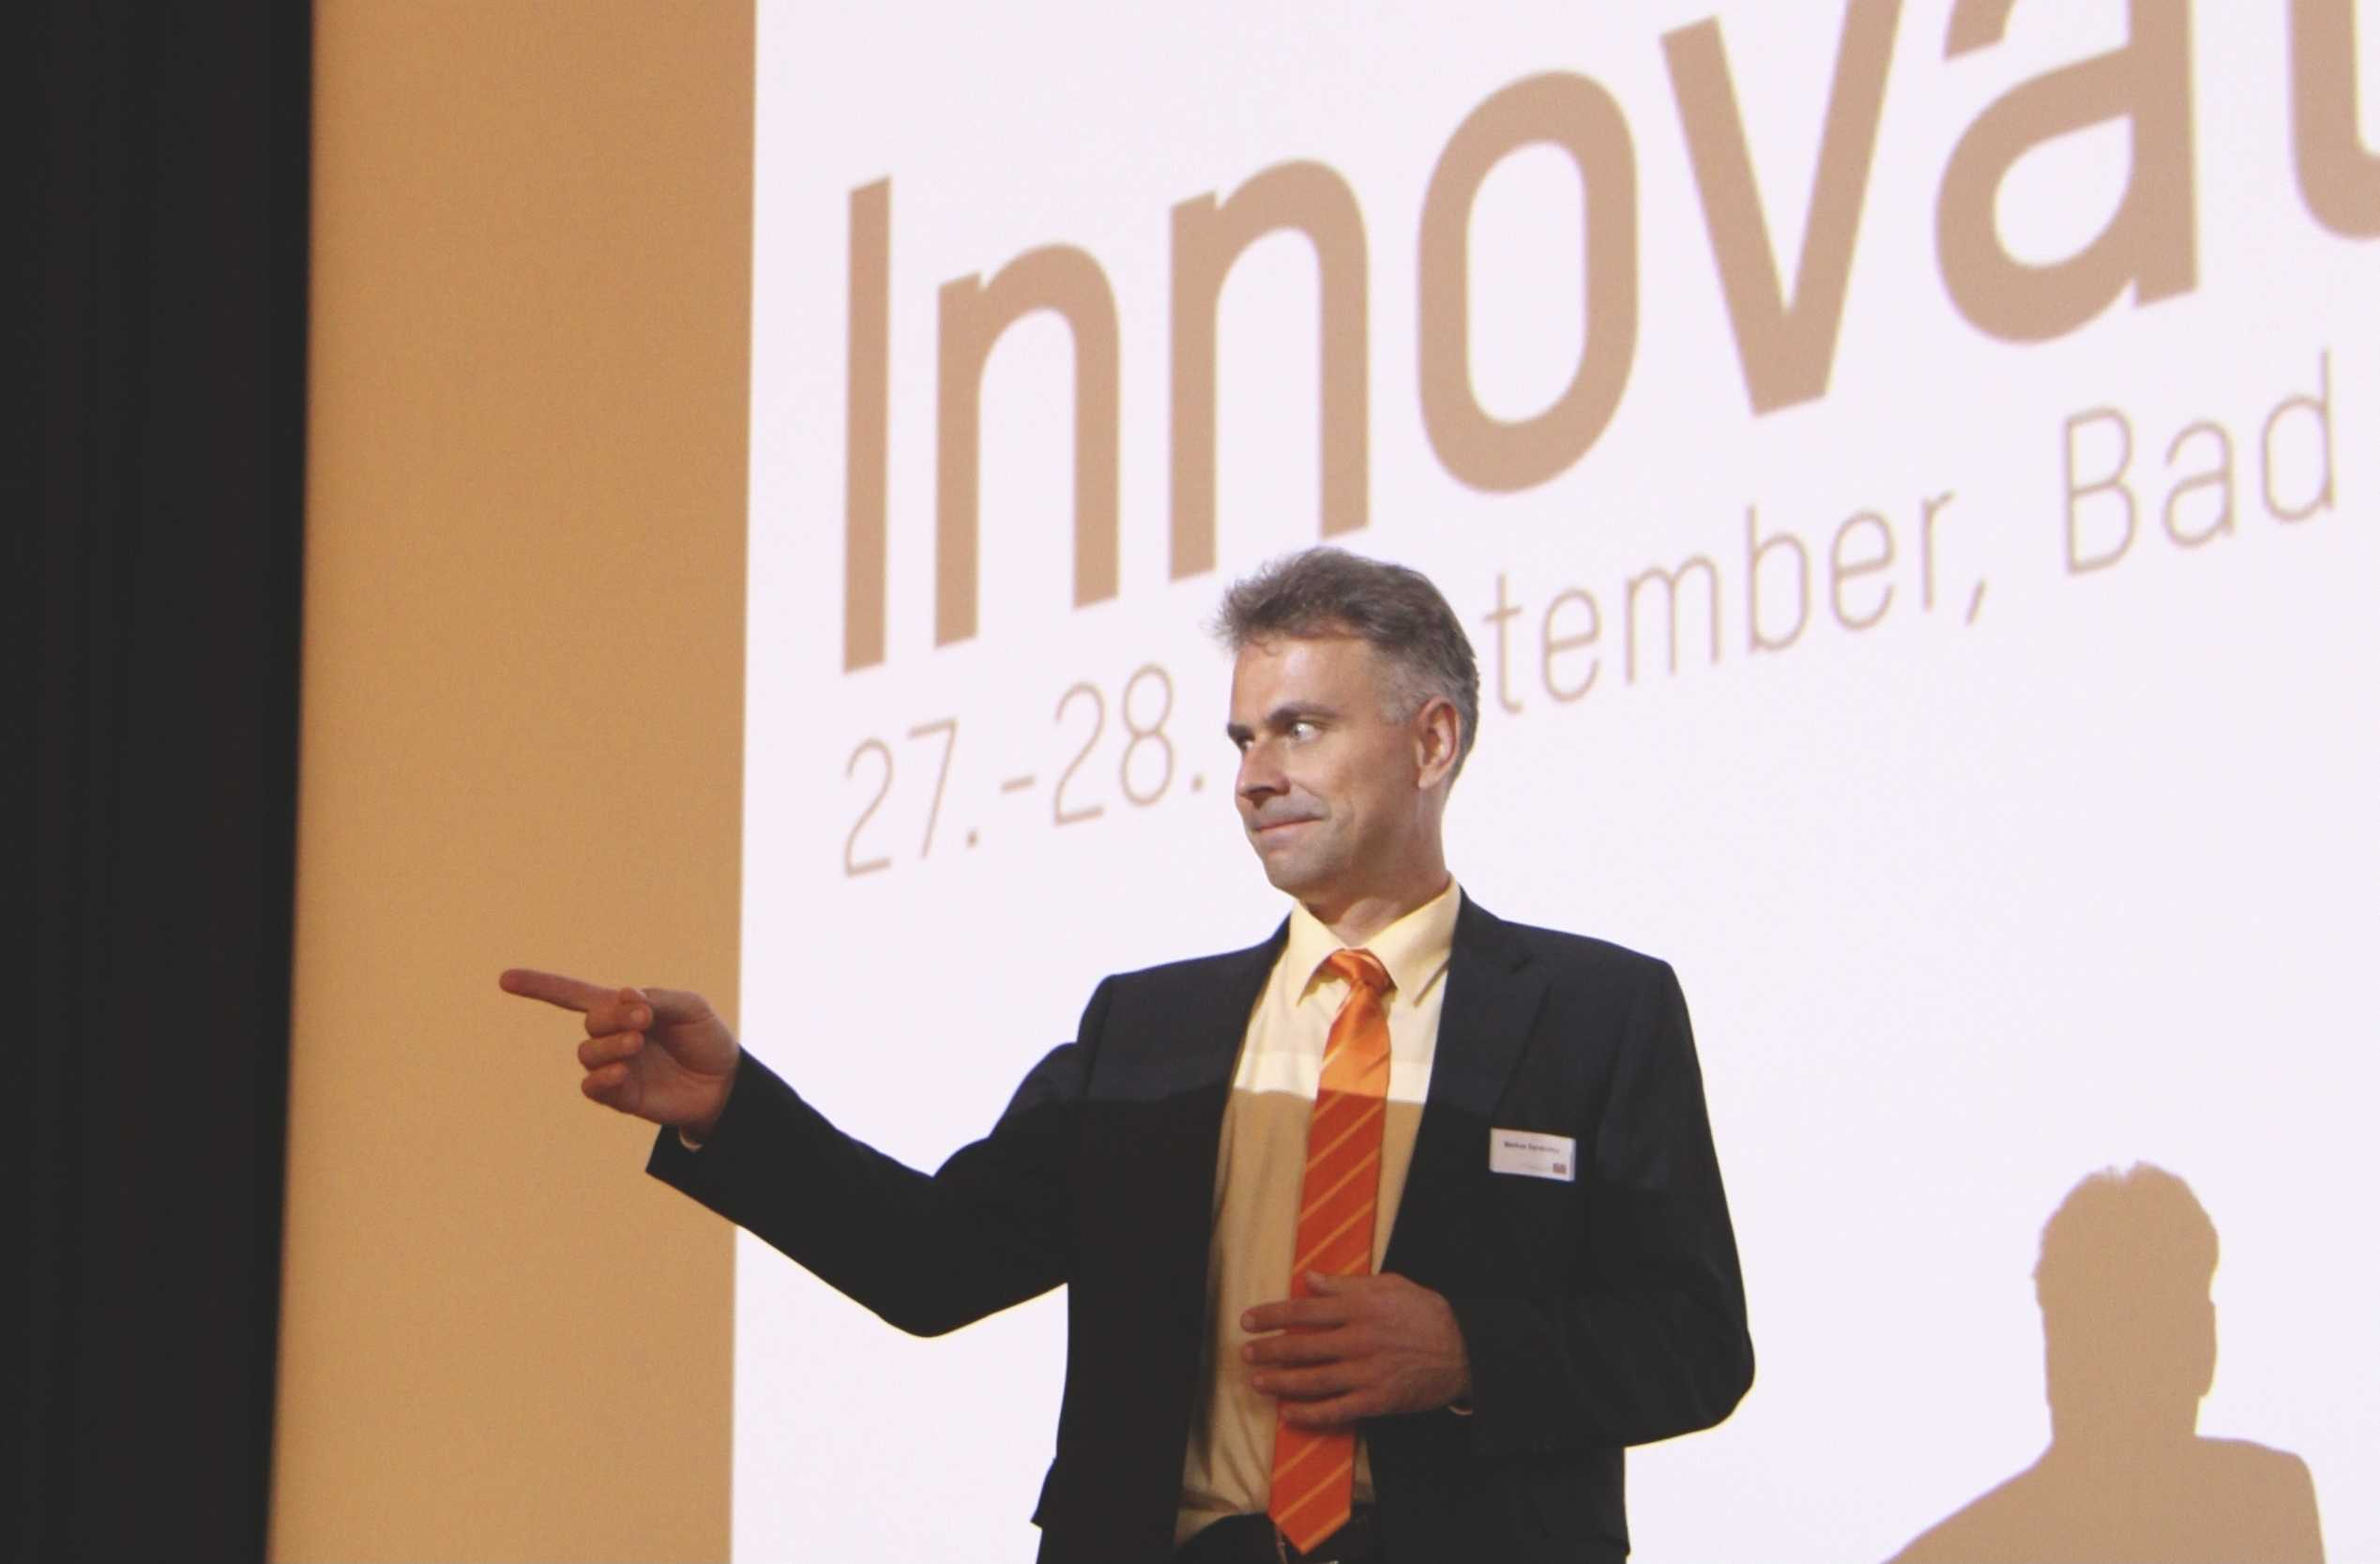

Über B&R
B&R, eine Division des ABB-Konzerns, ist ein weltweit führendes Unternehmen der industriellen Automatisierung mit Hauptsitz in Österreich. Als Branchenführer kombiniert B&R modernste Technologien mit fortschrittlichem Engineering. B&R bietet Kunden aus den unterschiedlichsten Branchen perfekte Gesamtlösungen in den Bereichen Maschinen- und Fabrikautomatisierung, Antriebs- und Steuerungstechnik, Visualisierung und integrierte Sicherheitstechnik. Lösungen für die Kommunikation im Industrial IoT - allen voran OPC UA, POWERLINK und der offene Standard openSAFETY - runden das Leistungsportfolio von B&R ab. Die Software-Entwicklungsumgebung Automation Studio ist wegweisend für zukunftsorientiertes Engineering. Mit innovativen Lösungen setzt B&R neue Standards in der Automatisierungswelt, hilft Prozesse zu vereinfachen und übertrifft Kundenerwartungen.
Weitere Informationen finden Sie unter www.br-automation.com

